**Муниципальное казенное общеобразовательное учреждение**

**Бобровская средняя общеобразовательная школа №3**

**ИССЛЕДОВАТЕЛЬСКАЯ РАБОТА**

***« Ими славится наша школа. Выпускники***

***Бобровского педагогического училища.»***

**Выполнила :** Кириллова Алина Ивановна

Учащаяся 9 класса МКОУ БСОШ №3.

**Руководитель :** Пуляева Светлана Анатольевна

Учитель истории МКОУ БСОШ №3.

Бобров, 2017

**Содержание:**

**1.** **Введение**

* 1. **Постановка темы исследования**
  2. **Цель и задачи**

**2. Основная часть:**

**2.1.История профессионального педагогического образования в России: предпосылки и этапы развития.**

**2.2.Учительские семинарии.**

**2.3** - **Вся жизнь отдана святому делу – учительству**

**2.4. Активный пропагандист.**

**3. Заключение**

**3.1.Результаты исследования и выводы**

**4. Список исторических источников и литературы**

**4.1 Список использованной литературы, ссылки**

**4.2.Приложения**

Здесь наша пристань,

Здесь наш дом,

Здесь мы растем, не по годам взрослея.

Бывает трудно, но зато потом

Идти по жизни будем мы смелее.

Наш милый дом, что на семи ветрах,

Ты всем открыт и все сюда приходят.

Здесь забываем мы ненужный страх,

И снова в детство ты с собой уводишь.

Нас эти стены верно берегут,

Здесь нам легко и в горестях, и в бедах,

И здесь нас ждут, как мамы дома ждут,

Большим и малым радуясь победам.

Спасибо тем, кто жизни учит нас,

Кто в наших душах доброту рождает,

Кто малышами нас приводит в класс,

Совсем большими в люди выпускает.

В судьбе каждого человека есть своя ШКОЛА, которая ведет не только в страну знаний, но и учит жизни, является истоком становления всесторонне развитого человека. История развития образования – это всегда захватывающая интересная повесть о становлении личности в противоречиво – извилистых обстоятельствах эпохи. Причем , личности не только ученика , но и учителя. Эти слова руководителя Департамента образования , науки и молодежной политики О.Н. Мосолова **[1]** характеризуют **цель** моего исследования : проследить судьбу выпускников Бобровского педагогического училища , бывших учителей школы №3, ученицей которой я сегодня являюсь.

**Введение.**

Учитель один из главных наставников в жизни человека. Учитель – человек, который будит сознание, развивает способность и таланты, помогает ребенку найти свою дорогу в жизни, поэтому перед учителем лежит огромная ответственность, какой будет эта дорога. Учитель во все времена был впереди, так как во все времена выполнял главную государственную задачу – воспитывал человека. Именно в руках учителя находится будущее страны. Учитель -это не профессия, это образ жизни. Все начинается со школы. А школа начинается с учителя. Вот почему рядом с именем героя, совершившего подвиг, ученого, сделавшего открытие, по праву всегда стоит имя его учителя, который помог открыть его призвание, научил любить труд, сформировал черты истинных патриотов, мужественных и честных людей.

**Актуальность исследования**:

Нет, наверное, на земле другой профессии, о которой бы говорили и красиво, и поэтично, а людей этой профессии испокон века считали и считают особенными - мудрыми, справедливыми, гуманными, человеколюбивыми. А им и нельзя быть другими, потому что они выбрали себе профессию Учителя. Пусть сегодня это слово пишется с большой буквы в знак уважения и преклонения перед теми, кто взял за руку ребенка, и ведёт его долгие годы к совершенству по дорогам знаний. . Поэтому, я считаю, актуальной темой сегодняшнего дня – изучать историю учительского движения и роль Учителя в истории нашего края.

**Объект исследования**: материалы истории народного образования города Боброва.

**Предмет исследования**:

История профессионального педагогического образования на примере истории Бобровского педагогического училища и его выпускников .

**Цель и задачи.**

Проследить на примере судьбы двух бывших учителей школы №3, выпускников Бобровского педагогического училища, развитие профессионального образования, в том числе и в городе Бобров, выполнение ими главной государственной задачи – воспитания человека.

**2.Основная часть**

**2.1.**Профессиональное педагогическое образование как система складывалось на протяжении длительного времени. Этот процесс, как и любой другой, имеет свои предпосылки, генезис и результаты.

Говоря о предпосылках, стоит упомянуть о том, что еще при Петре I были основаны первые государственные школы, в которых преподавали подготовленные для этой деятельности люди. В историю вошли имена учителей, направленных в первую государственную школу, организованную в Воронеже во время строительства российского флота. Они высечены на памятнике, установленном в 2003 г. в центре города, на ул. Кардашова. Афанасий Побегайлов, Петр Фролов, Семен Минин были молодыми людьми, получившими профессиональное образование в Москве. Именно Московская школа математических и навигацких наук, основанная в 1701 г., Духовные академии и некоторые архиерейские школы были первыми учебными заведениями, которые готовили учительские кадры для провинции. Существенную роль в подготовке учительских кадров в период реформ Екатерины II сыграло Воронежское главное народное училище (ГНУ) (1786-1809) . Его первым директором был СП. Владыкин, а преподавателями - выпускники Петербургской учительской семинарии П.В. Соколовский и Г.П. Успенский, ученики известного ученого и педагога Ф.Я. Янковича де Мириево. Освоившие 3-летний курс ГНУ считались

достаточно подготовлеными для преподавания в уездных начальных (малых) училищах. Но такая практика обеспечения школ педагогами была недостаточна.

Заметный вклад в дело подготовки учителей внесла Воронежская духовная семинария (1823-1918). Она давала серьезную по тому времени подготовку. В течение 6-классного курса выпускники изучали латинский язык, историю философии, логику, физику. Некоторые из них стали сами впоследствии преподавателями этого престижного - учебного заведения. Среди них известный историк, краевед и церковный деятель Е.А. Болховитинов (1767-1837).

Первые попытки создания системы педагогического образования относятся ко 2-й половине XIX в. Это связано с распространением начального обучения в ходе реализации буржуазных реформ.

До этого в России государство фактически не занималось образованием крестьян, хотя насчитывались десятки тысяч сельских школ. В них «за вознаграждение, как пастуху, ночлегом и куском хлеба, обучали детей все за неспособностью уволенные, всевозможные исключенные и стоящие уже вне жизни, полные рабы своих нанимателей. И самые школы возникали там, где находился такой учитель» . Обучение помещичьих крестьян считалось делом просвещенных помещиков.

Первыми самостоятельными учебными заведениями, дававшими педагогическую подготовку, были учительские семинарии.

**2.2.**Учительские семинарии - средние специальные учебные заведения. Впервые они появились во французском городе Реймсе (1684 г.) и немецком Галле (1695 г.). Быстрое развитие семинарий началось в Европе в 1-й половине XIX в. под влиянием идей И.Г. Песталоцци. В России первая учительская семинария была открыта при Московском университете в 1779 г**.[2]**

Широкое распространение семинарии в России получили с конца 1850-х гг. Они открывались частными лицами, некоторыми ведомствами, земствами. За основу был взят «Проект учительской семинарии», разработанный К.Д. Ушинским в 1861 г.

В 1870 г. МНП выпустило специальное Положение, регулировавшее деятельность этих учебных заведений, заменивших учительские курсы в пяти учебных округах (Петербургском, Московском, Казанском, Харьковском и Одесском) .

Учительские семинарии готовили учителей для начальных школ. Принимали в них казенных стипендиатов и своекоштных учащихся с образованием не ниже двухклассного сельского училища. Казенный стипендиат после окончания семинарии должен был прослужить не менее 4-х лет в должности учителя начального училища. В 1872 г. в стране насчитывалось уже 49 учительских семинарий с 2710 учащимися. К концу 70-х - началу 80-х гг. в стране их насчитывалось 522**.[3]**

В этих специализированных учебных заведениях будущие сельские учителя получали общеобразовательную, педагогическую и методическую подготовку.

Предложение от 21 августа 1914 года от Валуйской уездной управы за № 40561 министр народного просвещения уведомил попечителя Харьковского учебного округа об открытии учительской семинарии в городе Боброве. **[4]** В июле 1917 года Наркомпрос РСФСР принял постановление о преобразовании всех учительских семинарий в трехгодичные педагогические курсы для подготовки учителей школ 1 ступени или в институты народного образования

Бобровское педагогическое училище просуществовало до 1955 года.

О некоторых выпускниках этого училища, их судьбе, мне хотелось бы рассказать.

**2.3.Вся жизнь отдана святому делу – учительству**

Есть на свете счастливые люди, посвятившие себя любимой профессии. Иван Петрович Квасов проработал много лет учителем, был директором вечерней и третьей городской школы. Его многие знают и любят, прежде всего, как мудрого наставника, справедливого человека и умелого педагога. Иван Петрович квасов родился в селе Семено-Александровке Хреновского района 27 ноября 1928 года. Его родители – Петр Захарович и Анастасия Тимофеевна – работали в колхозе. В семье Квасовых было шестеро детей. После окончания школы Иван Петрович поступил в Бобровское педагогическое училище. Время учебы пролетело незаметно. Настал день распределения, и молодой специалист Иван Квасов, невыезжавший никуда дальше родного Боброва, решает поехать в сельскую школу, да ни куда-нибудь, а в Дагестан…

Сам Иван Петрович вспоминает: «Кругом аварцы, а я, 19-летний, один русский в селе. Приходилось все делать самому: и стирать, и готовить. А местные жители приходили смотреть, как русский учитель печет пышки».

На время отпуска он всегда ездил домой. Скучал по родным местам. Так Иван проработал в Дагестане два года. А в декабре 1948 года был призван в армию. Служба проходила в Азербайджане. За время службы с отличием окончил дивизионную партийную школу. Учился с интересом, много читал, красиво писал, что не осталось незамеченным. За грамотность и красивый почерк Ивана Квасова назначаю старшим писарем строевого отдела штаба дивизии. Через его руки проходили все документы. Ему предлагали работать при штабе после окончании срока службы, но из-за болезни отца Иван Петрович был вынужден вернуться домой. В 1951-1952 гг. работал учителем в Старохуторской начальной школе. В это время в местный райком партии поступили рекомендации в члены партии. Ивана Петровича вызвали на бюро и предложили работать пропагандистом в Хреновском РК КПСС.

В ноябре 1952 года Иван Петрович женился, в сентябре 1954 года был направлен в Воронежскую областную партийную школу, где обучался четыре года. На это время переехал в Воронеж с семьей. Был старостой курса. Окончил школу с отличием.

С 1958 года по 1964 год Иван Петрович занимает различные партийные должности: работает пропагандистом райкома партии, заведующим кабинетом политпросвещения райкома партии, инструктором организаторского отдела РК КПСС. В 1961 году направлен секретарем парткома совхоза «Большевик», где трудился три года.

В 1964 году Иван Петрович принят на должность заместителя директора по учебно-воспитательной работе и учителя истории в Бобровскую школу-интернат для слабослышащих детей.

С 1969 года по 1978 год являлся директором Бобровской школы рабочей молодежи.

С 1978 по 1991 Иван Петрович становится директором третьей городской школы.

На протяжении всей своей жизни Иван Петрович учился. Имел три высших образования: исторический факультет ВГПУ, Высшая партийная школа , дефектологический факультет Московского педагогического института. За добросовестный труд награжден медалью за трудовую доблесть в годы войны и всеми юбилейными медалями.

В настоящее время Квасов находится на заслуженном отдыхе. Но не смотря на пенсионный возраст и болезнь, не перестает интересоваться жизнью в школе, помнит все своих учеников. Более 50-ти лет рядом с Иваном Петровичем его супруга Таисия Георгиевна. Она педагог, много лет посвятившая себя работе со слабослышащими детьми. За добросовестный труд удостоена высокого звания «Отличник народного просвещения».

**2.4**. «Активным пропагандистом »назвал внештатный корреспондент газеты « Звезда » З.Васильев выпускницу педагогического училища 1939 года Авдееву Софью Никитичну . Большой трудовой путь за плечами у С.Н. Авдеевой. Член партии с 1941 года. Ещё в довоенные годы, несмотря на занятость в школе, Софья Никитична находила время , чтобы встретиться с комсомольцами , рассказать им о выступлениях В.И.Ленина на 111 съезде комсомола, о его работах ,провести содержательную беседу на темы дня.

Родилась Софья Никитична в 1923 году в бывшем селе Азовка. В 1937 окончила Азовскую семилетнюю школу и поступила в Бобровское педагогическое училище. В 1939 году после двух курсов была послана работать учителем истории в 5-7 классах в Воробьёвский район село Банное, где и работала до апреля 1943 года. Выполняла обязанности завуча и директора. Активность молодой учительницы в общественной работе не могла быть не замеченной. Её направляют на учебу в Воронежскую партийную школу. После работала в отделе пропаганды и агитации обкома комсомола , а затем с ноября 1943 года по август 1945 года первым секретарём Хреновского райкома ВЛКСМ.

В конце 1945 года выехала по месту службы мужа в Калининградскую область , город Тильзит , где по август1946 года работала в главном управлении по Гражданским делам. После демобилизации мужа переехала в Литовскую республику, работала там зав. парткабинетом Таурагаевского УКОМА партии, в 1949 году выехала с мужем в Южный Сахалин.

В 1951 году, в связи с трагической гибелью мужа, вернулась в родной город Бобров, до ухода на пенсию работала в Азовской семилетней школе №2,завучем.

Многие её воспитанники вышли на широкую дорогу. Военным хирургом стал И. Авдеев, инженером машиностроения стал сын внештатного корреспондента З.Васильева Николай, летчиком стал Н. Пономарев, механиком торгового судна дальнего плавания – А. Калягин. Многие её ученики, как и она , посвятили себя народному просвещению.

**3.Заключительная часть**

**3.1 Результаты исследования и выводы**

Итак , собранный мною материал позволил мне в полной мере проследить на примере судьбы двух бывших учителей школы №3, выпускников Бобровского педагогического училища, развитие профессионального образования , в том числе и в городе Бобров, выполнение ими главной государственной задачи – воспитание человека. На примере их автобиографических записей проследила историю МКОУ БСОШ №3:от Азовской семилетней до Бобровской средней школы №3.

**4. Список исторических источников и литературы**

**4.1 Список использованной литературы, ссылки**

Автобиографические записи из личных листков по учету кадров.

Бунаков Н.Ф. Педагогические курсы для приготовления народного учителя в Воронеже / Н.Ф. Бунаков //Учитель. 1870. - № 13-14. - С. 440-446.

[1]-Пыльнев Ю. В., Савинков Ю. А. Школа для учителя 2-я половина XIX – начало XXI в. – Воронеж: ВОИПКиПРО, 2004.

Гайворонский А.И. Создание Воронежского губернского отдела народного образования (1918-1920) /А.И. Гайворовский //Записки воронежских краеведов. - Воронеж, 1987. - Вып. 3.

[2]-Народное образование в Воронежском уезде. С планами школ, картой грамотности и диаграммами. Приложение к тому I «Сборника статистических сведений по Воронежской губернии». - Воронеж, 1885.

[3]-Пыльнев Ю. В. Очерки истории педагогического образования в Воронежской области 1917-2000. – Воронеж: ВОИПКиПРО, 2003.

[4]-Пыльнев Ю. В., Савинков Ю. А. Воронежский областной институт повышения квалификации и переподготовки работников образования 1929-1999. – Воронеж, 1999 .

Пыльнев Ю.В., Рогачев С.А. История школы и народного просвещения Воронежского края. XVIII – начало XX века. – Воронеж: Центр духовного возрождения Черноземного края. – 1999.

**4.2 Приложения:**

**Приложение 1** – Бывший «Училищный дом» в Боброве. Фото 1997 года

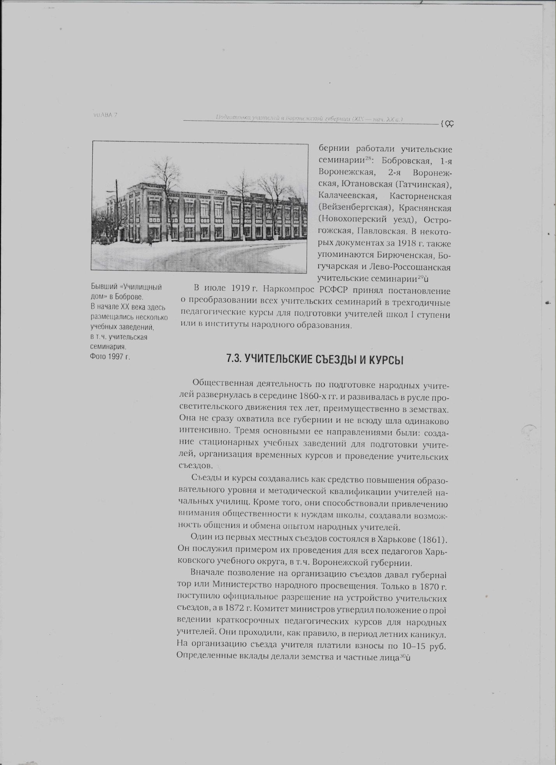

**Приложение 2**- Квасов Иван Петрович

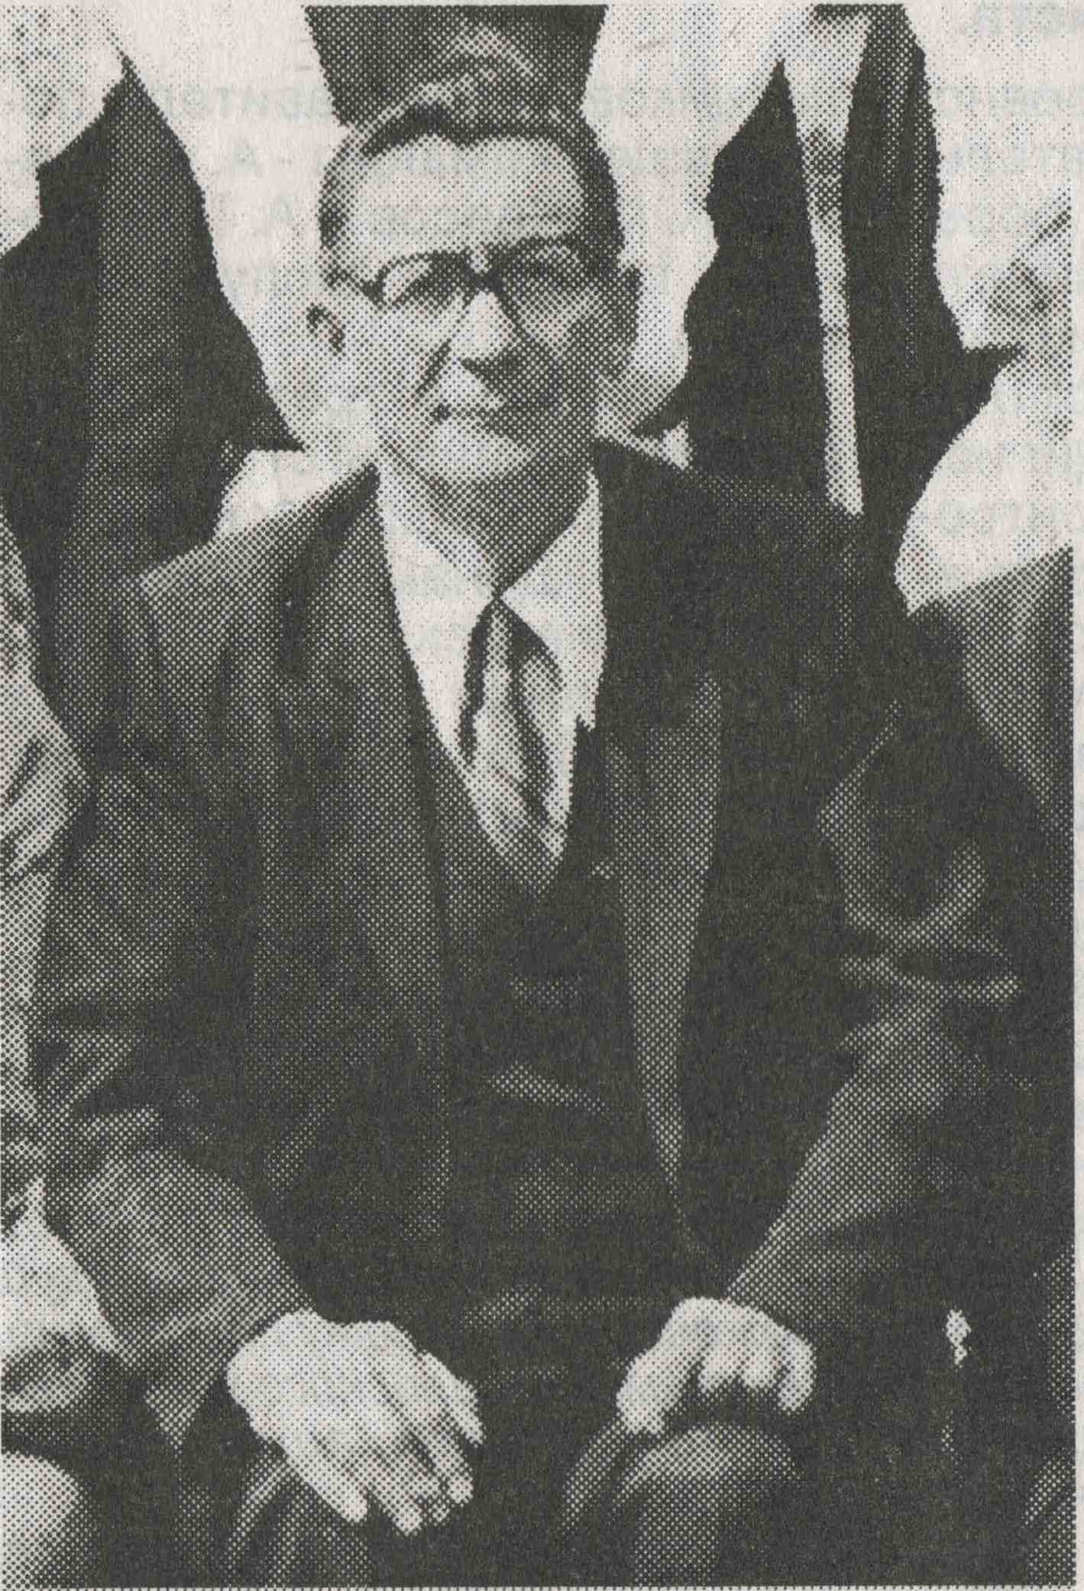

**Приложение 3-** Авдеева Софья Никитична

